עזר לצבי

פרשת וזאת הברכה

ברכה בלון נוכח

ספורנו דברים לג:ב
ויאמר. וקודם שהתחיל הברכה המתחלת ברזל ונחשת מנעליך אמר זאת ההקדמה והתפלל על השבטים למען תחול ברכתו כי אמנם דברי הברכה בכל מקום מדברים עם המבורך כאמרו אמור להם. וכן כל דבריו מברזל ונחשת עד על במותימו תדרוך היו עם ישראל אבל דבריו הקודמים היו עם האל לבקש מלפניו על עמו:

מור וקציעה קכח
שם. ונראה לי שבמקום שנוהגין לשלשל הטלית על פניהם אפילו יש כמה מומין בפניו וכו' ישא את כפיו. עכ"ל. לענ"ד זה צריך עיון. כי לפי הנראה אין זו דרך ישרה שיבור לו האדם למצוא עילה לבטל תקנת חז"ל. ולא על חנם האריכו בדינים הללו, וכי לא היו יודעים מתחבולה זו, והיה להם לבאר תקנה זו של שלשול הטלית שבקל אפשר לעשותו. אלא ודאי ש"מ מדלא אשתמיט תלמודא להזכיר דבר זה, על כרחך ס"ל דאין נכון לכסות הידים בטלית ולא הפנים, שאין לנו לבדות דברים חדשים לא שערום רז"ל, ואע"פ שנראה לנו נכון לפי הטעם הפשוט, מ"מ לא מחשבותם מחשבותינו, שיש להם בכל דבריהם טעם פנימי זולת הנגלה. זכר לדבר, ז' של חג יום חבוט ערבה, לפי דעת הגמרא [סוכה מד, א] הוא מסברא גרידא, ויש בו טעם פנימי על פי הסוד, וכיוצא בו מצינו רבים בדרז"ל.
ועוד, אי איתא דשפיר דמי, הי"ל לתקן דבר זה בכהנים הנושאים כפיהם במקדש, שינהגו בשלשול טלית על פניהם וידיהם כדי שלא יבואו העם להסתכל בהם ויסתכנו, ומדשתקי לגמרי משלשול זה מסתברא דלא הוה ניחא להו ביה. ולכשנשים לב לדבר, נוכל ליתן טעם פשוט שלא לכסות הידים בשעת נ"כ כיון דאתקוש לעבודה, וכן נ"ל מהך טעמא צריכין להיות יחפי רגל כנז' כמו כהן משרת דמחיל עבודה כי עביד בחציצה, וכדאקשינן לענין דבעו עמידה, ה"ה לכל מילי דהנהגת עשייתה, כדלעיל.
וא"ת א"כ מה היתה צריכה תקנת ריב"ז שלא יעלו לדוכן בסנדל, תיפוק ליה משום חציצה דבלא"ה אתסרו ביה. י"ל דהו"א בסנדל שאין לו עקב לשתרו. וק"ל.
ודתנן [מגילה כד, א] פוחח אינו נושא כפיו, היינו שבגדיו קרועים ובשר גופו נראה, שצריך להיות מכוסה, אבל העקב שמא צריך שלא יפסיק דבר בינו לבין הקרקע.
ועוד, שמא יש קפידא שיהו הידים מגולות כשהן נשואות, וגם הפנים. בנוהג שבעולם נראה שאין כן דרך המברך בעין יפה ללוט פניו (ודוגמא לדבר, כוס של ברכה, שאחד מעשרה הדברים שנאמרו בו [ברכות נא, א] הוא שנותן עיניו בו. דוק) ואם טוב עין הוא יברך הא ודאי יש לראות העין, מבוא בברכה, כמו שיש להזהר בהפך, מרע עין, (השונא אינו יכול להסתכל בפני שונאו, כענין שכתוב [מלכים ב' ג, יד] אם אביט אליך ואם אראך, וכן רבים). והרי זה למד מענינו שלשון הברכה הוא ישא ה' פניו אליך, יאר ה' פניו אליך, הרי גילוי פנים אמור בברכה (והשכינה היא שורה על ידי כהנים) ובקללה הוא אומר [דברים לב, כ] אסתירה פני מהם. וכמו כן אין נאה למתברך להסתיר פניו מן המברך ולכסותו בעת קבלת ברכתו, כדאמרינן [סוטה מ, א] כלום יש עבד שמברכין אותו ואינו מסביר פנים. ואע"פ שיש לו לעמוד באימה וביראה ולא יגביה עיניו להסתכל במברך דהויא חציפותא, מכל מקום צריך לקבלן בסבר פנים יפות, ובמה יודעו פנים מאירות או זועפות אם הם עטויות ועטופות כמנהג בני ארצנו. ונ"ל דלא שפיר עבדי בהא, אף שאיני כדאי להרהר אחר דעת הרב"י ז"ל.
ושוב זכיתי ללמוד ג"כ מדברי הזוהר פ' נשא בפ' ברכת כהנים שכיוונתי לאמת. ומשמע לי ממנו שאפילו העינים של הכהנים לא יהיו עצומות, אדרבה צ"ל מביטים במתברך בעין יפה. ע"ש סוד גדול על בלעם שעל שהיה בעל עין רע, לפיכך בירך שתום העין ותחשב לו קללה, משא"כ טוב עין הוא יברך בעינים פקוחות. עוד מצאתי און לי שם באידרא רבא (קכט ב) ז"ל ותנא כל מה דאתי ברחמי לית כסותא על עינא. הרי הדבר מפורש כמו שאמרנו. אלא שיד המנהג בזה חזקה. ומי שיכול לבטלו בלי מריבה, תחשב לו לצדקה.

ירושה ומורשה

נפש הרב עמ' ז

מילה – סנדקאות – סגולה לעשירות

שלחן ערוך יורה דעה רסה:יא
נוהגין לעשות כסא לאליהו, שנקרא מלאך הברית, וכשמניחו יאמר בפיו שהוא כסא אליהו. הגה: ונוהגין להדר אחר מצוה זו, להיות סנדק לתפוס התינוק למוהלו (הגהות מיימוני פרק ג' דמילה). ויפה כח הסנדק מכח המוהל להקדימו לקריאת התורה, דכל סנדק הוי כמקטיר קטורת (מהרי"ל בשם ר"פ =רבינו פרץ=), ולכן נוהגין כב שלא ליתן שני ילדים לבעל ברית אחד, כדאמרינן גבי קטורת: חדשים לקטורת (שם בשם ר"פ). ואין לאשה להיות סנדק לתינוק במקום שאפשר באיש, משום דהוי כפריצות. ומ"מ היא עוזרת לבעלה ומביאה התינוק עד בית הכנסת, ואז לוקח האיש ממנה ונעשה סנדק (שם בשם מוהר"ם). אבל האיש יכול לעשות הכל בלא אשה (כן עשה מהרי"ל). נהגו המוהלים להתפלל ביום המילה, שנאמר: רוממות אל בגרונם וחרב פיפיות בידם (תהילים קמט, ו) (ד"ע).

ביאור הגר"א יורה דעה רסה:מו
(ליקוט) ולכן נוהגין כו'. דבריו א"ל שחר דא"כ מ"ט מאדם אחד דוקא ואחד לא יעשה ב' פעמים סנדק לעולם ולעולם לא ראינו סנדק שמתעשר אלא המנהג הוא ע"פ צוואת ר"י החסיד סי' מ' ע"ש (ע"כ):

שו"ת אבני חפץ סימן צא (קישור)
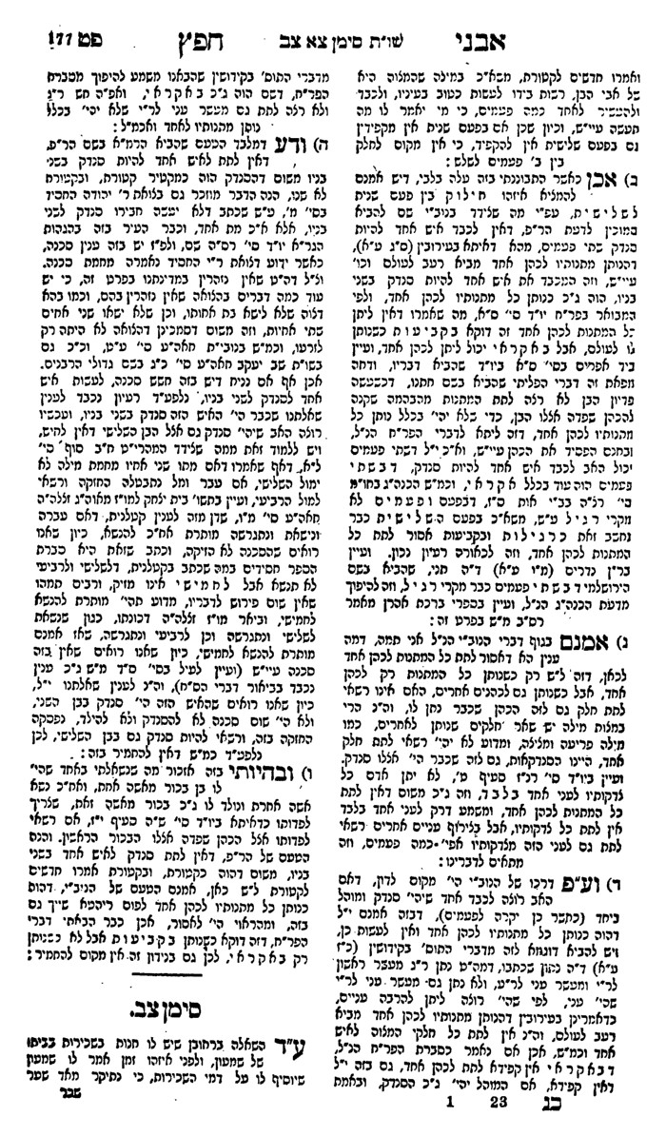

קהלת – אין כל חדש תחת השמש

קהלת א:ט

בבא מציעא פג:

מסילת ישרים פרק ב'

פאר הדור חלק ג' עמ' עט (קישור)
